ФЕДЕРАЛЬНОЕ ГОСУДАРСТВЕННОЕ АВТОНОМНОЕ
ОБРАЗОВАТЕЛЬНОЕ УЧРЕЖДЕНИЕ
ВЫСШЕГО ОБРАЗОВАНИЯ
«НАЦИОНАЛЬНЫЙ ИССЛЕДОВАТЕЛЬСКИЙ УНИВЕРСИТЕТ
«ВЫСШАЯ ШКОЛА ЭКОНОМИКИ»
Факультет информатики, математики и компьютерных наук

Подвигин Андрей Сергеевич

РАЗРАБОТКА ВЕБ-ПРИЛОЖЕНИЯ ДЛЯ АВТОМАТИЗАЦИИ ЗАПОЛНЕНИЯ МЕДИЦИНСКИЙ ДОКУМЕНТОВ С ИСПОЛЬЗОВАНИЕМ РАСПОЗНАВАНИЯ РЕЧИ И МОДЕЛЕЙ ОБРАБОТКИ ЕСТЕСТВЕННОГО ЯЗЫКА
Выпускная квалификационная работа - БАКАЛАВРСКАЯ РАБОТА
по направлению подготовки бакалавров
образовательная программа
01.03.02 Прикладная математика и информатика

Руководитель
К-т т.н., наук, доцент.
Семёнов Дмитрий Павлович

Нижний Новгород, 2026
Оглавление

Введение 4
Глава 1. Теоретические основы автоматизации медицинской документации с применением технологий распознавания речи и обработки естественного языка 8
1.1. Проблема ручного заполнения медицинской документации в современной клинической практике 8
1.2. Особенности медицинской документации как объекта автоматизации 10
1.3. Основы технологий STT и NLP в задаче медицинского документирования 12
1.4. Риски и ограничения применения интеллектуальных технологий в медицинском документировании 14
1.5. Обзор существующих решений 17
1.6. Выводы по анализу аналогов и требования к собственному решению 19
Глава 2. Проектирование и разработка веб-приложения для автоматизации заполнения медицинских документов 22
2.1. Постановка задачи и ограничения разрабатываемого приложения 22
2.2. Функциональные требования к приложению 23
2.3. Нефункциональные требования к приложению 25
2.4. Общая архитектура приложения и взаимодействие его компонентов 26
2.5. Проектирование структуры данных и шаблона медицинского документа 30
2.6. Реализация серверной части приложения 33
2.7. Реализация клиентской части приложения 35
2.8. Пользовательский сценарий работы с приложением 37
Глава 3. Оценка эффективности разработанного приложения и анализ результатов 42
3.1. Методика оценки разработанного приложения 42
3.2. Оценка качества автоматического заполнения медицинского документа 42
3.3. Оценка временной эффективности и удобства использования 42
3.4. Перспективы дальнейшего развития приложения 42
Заключение 43
Список литературы 44

Введение
В условиях цифровой трансформации здравоохранения особое значение приобретает повышение эффективности работы с медицинской документацией. Современные электронные медицинские карты накапливают значительные объёмы текстовой информации, формируемой непосредственно в процессе клинической практики. Однако большая часть этих данных по-прежнему вводится и обрабатывается вручную, что заметно увеличивает административную нагрузку на медицинских работников, требует существенных временных затрат и может негативно сказываться как на качестве оформления записей, так и на времени непосредственного взаимодействия врача с пациентом. В связи с этим всё более актуальным становится поиск технологических решений, способных автоматизировать процессы формирования медицинской документации без потери её качества.
Одним из наиболее перспективных направлений в этой области выступает применение технологий распознавания речи и обработки естественного языка. В научной литературе отмечается, что системы clinical Natural Language Processing (NLP) позволяют преобразовывать неструктурированные текстовые данные электронных медицинских карт в структурированные, машиночитаемые сведения. Это создаёт предпосылки для оптимизации как клинических, так и исследовательских процессов. Современные публикации подчёркивают высокий потенциал подобных подходов для трансформации медицинской практики, хотя число решений, уже внедрённых в повседневную работу, пока остаётся ограниченным [1].
Развитие методов глубокого обучения в сфере автоматического распознавания речи (Automatic Speech Recognition, ASR) также существенно расширило возможности цифровизации клинической документации. Голосовой ввод (Speech-to-Text, STT) позволяет врачу диктовать информацию непосредственно в электронную систему, что снижает объём рутинной ручной работы. Коммерческие решения, такие как Dragon Medical One, и прочие решения ambient AI-scribes, уже интегрируются с крупными EHR-системами и используются для формирования черновиков клинических записей на основе речевого взаимодействия. Например, в исследовании Haberle et al. (2024), посвящённом оценке системы Nuance DAX, были зафиксированы положительные тенденции: отмечен рост вовлечённости врачей и сокращение времени документирования одного случая с 5,3 до 4,5 минуты на пациента [3]. Аналогичные выводы делают и Buchem et al. (2024), указывая на сокращение времени подготовки медицинской документации при сохранении качества клинических сводок [12].
Вместе с тем практическое внедрение подобных технологий в деятельность медицинских организаций сопряжено с рядом существенных ограничений. К числу наиболее значимых проблем относятся необходимость корректной обработки специализированной медицинской терминологии, обеспечение конфиденциальности персональных и клинических данных, а также совместимость новых решений с существующими информационными системами учреждения. Кроме того, важным критерием выступает не только техническая работоспособность системы, но и качество итогового структурированного документа, а также удобство интерфейса для медицинских специалистов. В современных исследованиях эти аспекты оцениваются, в частности, с помощью инструмента Physician Documentation Quality Instrument (PDQI-9), а пользовательский опыт - посредством шкалы System Usability Scale (SUS).
Особое значение имеют работы, посвящённые проектированию и интеграции веб-приложений для преобразования речевых данных в структурированные медицинские документы с использованием конвейеров speech-to-text и NLP. Подобные исследования не только демонстрируют техническую возможность автоматизации, но и формируют практическую основу для внедрения интерфейсов фоновой документации. Такие решения ориентированы на снижение нагрузки на врача, сохранение полноты и целостности медицинской записи, а также высвобождение времени для взаимодействия с пациентом. Это подтверждает, что разработка прикладных решений в данной области имеет не только технологическую, но и организационно-практическую значимость.
Таким образом, актуальность темы исследования обусловлена совокупностью факторов: ростом объёма текстовых данных в электронных медицинских картах, высокой административной нагрузкой на медицинский персонал, необходимостью повышения скорости и качества документирования, а также развитием технологий искусственного интеллекта, достигших уровня практической применимости в клинической среде. Разработка веб-приложения для автоматизации заполнения медицинских документов с использованием распознавания речи и моделей обработки естественного языка представляет собой значимую научно-практическую задачу, направленную на повышение эффективности медицинского документооборота и качества цифровой поддержки клинической деятельности.
Целью исследования является изучение проблемы ручного ввода медицинских данных и возможностей применения технологий распознавания речи и обработки естественного языка в медицинской сфере, а также разработка и оценка веб-приложения для автоматизации заполнения медицинской документации.
Для достижения поставленной цели необходимо решить следующие задачи:
1. изучить особенности ручного ввода данных в медицинской документации и выявить связанные с ним проблемы;
2. рассмотреть специфику применения технологий распознавания речи и обработки естественного языка в медицинской сфере, включая существующие ограничения и типичные трудности;
3. проанализировать существующие решения для автоматизации медицинского документирования, выявить их преимущества, недостатки и практически значимые подходы;
4. сформировать функциональные и технические требования к разрабатываемому веб-приложению;
5. разработать веб-приложение для автоматизации заполнения медицинских документов с использованием технологий распознавания речи и NLP;
6. провести оценку разработанного приложения, проанализировать полученные результаты и определить перспективы дальнейшего развития решения.
Структура работы обусловлена целью и задачами исследования. В первой главе рассматриваются теоретические основы автоматизации медицинской документации, проблемы ручного ввода данных, а также особенности применения технологий распознавания речи и обработки естественного языка в медицинской сфере. Во второй главе проводится анализ существующих решений по автоматизации медицинского документирования, выявляются их преимущества, недостатки и подходы, представляющие практический интерес для разработки собственного продукта. В третьей главе формулируются требования, ограничения и терминологическая база исследования, а также описываются проектирование и разработка веб-приложения: архитектура системы, база данных, серверная и клиентская части. В четвёртой главе представлена оценка разработанного приложения, анализ результатов его работы и при необходимости сопоставление с существующими решениями.

Глава 1. Теоретические основы автоматизации медицинской документации с применением технологий распознавания речи и обработки естественного языка

Проблема ручного заполнения медицинской документации в современной клинической практике
В условиях цифровизации здравоохранения медицинская документация по-прежнему остаётся обязательным элементом клинического процесса: именно в ней фиксируются жалобы пациента, анамнез, результаты осмотра, назначения и дальнейшие наблюдения. Однако переход к электронным медицинским картам не устранил трудоёмкость документирования - значительная часть клинической информации по-прежнему вводится и обрабатывается вручную. Это увеличивает административную нагрузку на медицинских работников, требует существенных временных затрат и зачастую сокращает время непосредственного взаимодействия врача с пациентом.
Сложность ручного заполнения документации не сводится только к необходимости механического ввода текста. В реальной практике врач вынужден одновременно решать несколько задач: фиксировать клинически значимые сведения, приводить их к формату, совместимому с требованиями EHR, обеспечивать полноту и корректность записи, а также завершать документирование в установленные сроки. Исследования, посвящённые ambient AI scribe-системам, показывают, что работа с EHR занимает у врачей значительную часть рабочего времени - нередко на административные задачи и оформление записей уходит больше времени, чем на прямой контакт с пациентом. В ряде случаев отмечается, что врачи могут тратить до двух часов на документирование на каждый час непосредственной помощи пациенту, а нехватка времени на оформление записей рассматривается как один из значимых факторов профессионального выгорания [13]. Также ручное оформление записей нередко продолжается после завершения визита, переносится на внерабочее время и становится источником дополнительной нагрузки после смены.
Связь между объёмом ручного документирования и профессиональным состоянием врача подтверждается эмпирически. В другом исследовании использования ambient AI scribes через 30 дней после внедрения системы доля участников с признаками выгорания снизилась с 51,9% до 38,8%, одновременно улучшились показатели когнитивной нагрузки при подготовке заметок и времени, затрачиваемого на документацию вне рабочих часов. Хотя исследование оценивает эффект автоматизации, его результаты косвенно демонстрируют исходную выраженность проблемы: если сокращение рутины сопровождается заметным улучшением состояния пользователей, значит, сама практика ручного ввода была значимым источником перегрузки [9].
Аналогичный вывод подтверждается и в исследовании влияния AI-инструментов клинического документирования на опыт работы врачей с EHR. В группе пользователей системы были зафиксированы более выраженные улучшения по сравнению с контрольным значением: уменьшение времени работы в EHR дома составило 47,1% против 14,5%, еженедельного времени работы вне рабочих часов - 44,7% против 20,0%, снижение времени на документацию после визита - 43,5% против 18,2%, а снижение фрустрации при работе с EHR - 44,7% против 14,5% [5]. Эти показатели позволяют рассматривать ручное заполнение документации как один из ключевых источников временных и когнитивных потерь в современной клинической практике. При этом авторы подчёркивают, что эффект таких решений неоднороден, что дополнительно указывает на сложность и многосоставной характер проблемы.
Не менее значимо еще то, что уровень эффективности внедренных NLP STT систем сильно зависит от внедряемого окружения и существующей HER системы. Так, в исследовании Nuance DAX было показано сокращение времени документации на пациента с 5,3 до 4,54 минуты, что подчёркивает значимость документационного этапа в структуре приёма [3]. В другом же исследовании ambient AI scribes одна из систем, Nabla, продемонстрировала статистически значимое снижение показателя time-in-note на 9,5% по сравнению с контролем, тогда как для DAX статистически значимого эффекта по основному показателю получено не было [13]. Это позволяет сделать важный вывод: ручное заполнение медицинской документации действительно является устойчивым узким местом клинического процесса, однако степень снижения этой нагрузки зависит от организации рабочего сценария и степени интеграции инструмента в практику врача.
Таким образом, проблема ручного заполнения медицинской документации в современной клинической практике носит комплексный характер. Она выражается в высокой трудоёмкости ввода данных, перераспределении рабочего времени в пользу административных операций, переносе части документирования на внерабочие часы, росте когнитивной нагрузки и связи с профессиональным выгоранием. Медицинская документация должна рассматриваться не только как обязательный результат клинической деятельности, но и как значимый объект автоматизации: её оптимизация способна повлиять как на эффективность работы врача, так и на организацию всего процесса оказания медицинской помощи.

Особенности медицинской документации как объекта автоматизации
Сложность медицинской документации как объекта автоматизации определяется прежде всего сочетанием структурированных и неструктурированных компонентов. С одной стороны, часть информации представлена в виде формализованных полей, таблиц, справочников и стандартных реквизитов. С другой - клинически важные сведения часто фиксируются в свободном тексте: это жалобы, анамнез, интерпретация состояния, назначения и рекомендации. Записи в EHR зачастую недоступны для поиска, кодирования и повторного использования без дополнительного анализа, а задача автоматизации заполнения документа сводится к извлечению структурированной информации из неструктурированного клинического текста.
Дополнительные трудности создаёт языковая и содержательная специфика медицинского текста. Для него характерны специализированная терминология, профессиональные сокращения, неоднородный формат записей, различная длина текстов, наличие опечаток и высокая зависимость смысла от контекста. Важно и то, что часть клинически значимой информации выражается не прямым утверждением, а через отсутствие признака, отрицание симптома или контекстное уточнение. Автоматически сформированные записи могут быть излишне шаблонными или многословными, пропускать важные детали, не отражать отрицательные симптомы и не совпадать с предпочтительным стилем врача [12]. Это означает, что медицинский текст нельзя рассматривать как простую последовательность слов для механического переноса в шаблон: его интерпретация требует учёта клинического контекста, формы высказывания и значимости как присутствующих, так и отсутствующих признаков.
Методически такая специфика предопределяет необходимость многоэтапной обработки текста. К базовым этапам относят сегментацию на предложения, токенизацию, раскрытие сокращений, нормализацию регистра, удаление нерелевантных единиц, лемматизацию, морфосинтаксическую разметку и анонимизацию. Особое значение для автоматизации медицинского документирования имеет извлечение именованных сущностей (Named Entity Recognition, NER), позволяющее выделять из текста такие объекты, как пациент, диагноз, длительность симптомов, лечение и другие клинически значимые элементы.
Принципиально важно и то, что для медицинской документации недостаточно простой генерации свободного текста. Исследования применения Large language model (LLM) и Retrieval Augmented Generation (RAG) к клиническим записям показывают: более управляемый результат достигается при заполнении заранее заданного шаблона с фиксированными полями [7]. Такой подход позволяет лучше контролировать полноту и структуру итогового документа, однако полностью не устраняет риск ошибочной интерпретации - если нужный факт не указан явно, модель может дополнить его предположительно. Поэтому с точки зрения автоматизации медицинская документация - это формально и семантически сложный объект, для которого критически важны точность, полнота, структурированность и возможность последующей верификации специалистом. Именно поэтому эффективная автоматизация в этой области должна быть ориентирована не на замену врача, а на формирование редактируемого черновика документа - клинически осмысленного и организованного по шаблону.

Основы технологий STT и NLP в задаче медицинского документирования
Автоматизация медицинского документирования - это не просто преобразование речи в текст, а многоэтапный технологический процесс, в котором устная консультация врача последовательно трансформируется в структурированный медицинский документ. На входе такого конвейера находится аудиозапись общения врача и пациента, далее следует распознавание речи, затем - лингвистическая обработка, извлечение клинически значимой информации, суммаризация и сопоставление с полями итогового шаблона. В прикладных исследованиях digital scribe-систем этот класс решений определяется именно как интеграция записи, транскрипции и последующего суммирования клинического взаимодействия. Такой подход позволяет рассматривать speech-to-text и NLP не как отдельные технологии, а как взаимосвязанные компоненты единой системы автоматизации медицинской документации.
Первый этап конвейера - применение технологии speech-to-text, которая преобразует устную речь в текстовое представление, пригодное для дальнейшей машинной обработки. Например, в исследовании системы Autoscriber реализован подход на основе transformer-based speech-to-text model, дообученной на клинических данных; здесь распознавание речи сочетается с суммаризацией медицинского диалога и поддерживается для нескольких языков [12]. Важно подчеркнуть, что результат работы speech-to-text не является готовым медицинским документом: транскрипт служит промежуточным текстовым слоем, на основе которого формируется редактируемый черновик записи. Таким образом, функция распознавания речи заключается не только в фиксации сказанного, но и в создании исходного материала для последующей NLP-обработки.
После получения транскрипта ключевую роль играет этап предобработки текста. Обзорные работы по clinical NLP показывают, что эффективная работа с медицинскими текстами требует не только языковой модели, но и базовых процедур подготовки данных. Для медицинской области эта стадия особенно важна, поскольку клинический текст насыщен профессиональной терминологией, сокращениями, вариативными формулировками и персональными данными. Предобработка выполняет двойную функцию: повышает пригодность текста для анализа и минимизирует риски, связанные с обработкой конфиденциальной информации.
Следующий этап - извлечение из транскрипта структурированной клинически значимой информации. В методологии clinical NLP к этой группе задач относится прежде всего information extraction, центральное место в которой занимает NER, что позволяет выделять из текста такие сущности, как пациент, диагноз, длительность симптомов, лечение и другие значимые объекты, которые затем сопоставляются с полями медицинского документа. На практике это означает переход от линейного текста консультации к структурированному набору признаков и фактов, пригодных для заполнения разделов записи.
Однако само по себе извлечение сущностей не завершает задачу документирования. Для формирования итоговой медицинской записи необходим этап суммаризации и организационного упорядочивания информации. В прикладном конвейере Autoscriber эта стадия реализуется с помощью сочетания больших языковых моделей таких как GPT-3.5 и GPT-4, специально настроенных запросов и дополнительных правил суммаризации. Наиболее оправданным оказался сценарий human-in-the-loop, когда система создаёт первичный черновик, а специалист затем его проверяет и редактирует. Такой подход особенно важен в медицине: автоматически сформированные тексты могут быть излишне шаблонными, многословными, пропускать детали или не совпадать с предпочтительным стилем врача. Поэтому суммаризацию следует рассматривать не как автономную генерацию финального текста, а как управляемое формирование редактируемого проекта документа.
Завершающим звеном конвейера становится заполнение структурированного шаблона документа. Исследования применения generative AI к клиническим записям показывают, что более управляемый результат достигается при заполнении заранее заданных полей, а не при формировании произвольного повествовательного резюме. В работе по использованию Llama 2 и RAG для суммаризации EHR реализован структурированный вывод с опорой на запрос (prompt), векторное хранилище и внешние данные; при таком подходе точность структурированного суммирования возросла с 93,25% до 99,25% [1]. С методической точки зрения это важно для медицинского документирования: RAG позволяет учитывать не только текущий текст, но и релевантные фрагменты заметок или структурированные данные, снижая риск потери контекста при работе с длинными и неоднородными медицинскими записями. Тем не менее даже при использовании RAG полностью исключить риск ошибочной интерпретации невозможно, поэтому итоговый документ всегда подлежит обязательной врачебной верификации.

Риски и ограничения применения интеллектуальных технологий в медицинском документировании
Несмотря на высокий потенциал технологий speech-to-text, NLP и больших языковых моделей для автоматизации медицинского документирования, их внедрение в клиническую практику сопряжено с рядом существенных ограничений. Эти ограничения затрагивают не только точность преобразования данных, но и такие аспекты, как надёжность, конфиденциальность и управляемость результата. В аналитических работах, посвящённых этическим и регуляторным аспектам применения языковых моделей в медицине, подчёркивается: для LLM недостаточно стандартных подходов к оценке AI-систем из-за непрозрачности их механизмов, динамичности поведения и риска утечки чувствительных медицинских данных [8].
В практическом плане один из ключевых рисков связан с тем, что автоматически сформированный медицинский документ может содержать не только отдельные фактические неточности, но и систематические дефекты разного рода. В исследовании по генерации структурированных SOAP-заметок с помощью ChatGPT-4 ошибки были классифицированы как omissions (пропуски обязательных элементов), incorrect information (неверно переданные факты) и addition* (добавление сведений, отсутствующих в исходных данных). Даже при условии профессиональной транскрипции аудио среднее число ошибок составило 23,6 на один клинический случай: 86,3% ошибок - это пропуски, 10,5% - добавления, 3,2% - неверные факты. Такое распределение особенно показательно для медицинского документирования: риск ошибки проявляется не только в редких «галлюцинациях», но и в систематической потере значимой клинической информации [4].
С этими ошибками тесно связана проблема воспроизводимости результата. Для клинической документации принципиально важно, чтобы при одинаковом входе система формировала предсказуемый и согласованный вывод, однако для LLM такая устойчивость не гарантируется. В упомянутом исследовании только около 52,9% значимых элементов корректно воспроизводились во всех трёх повторных генерациях, а длина заметок между повторами в ряде случаев различалась почти на 50%. Наиболее высокая точность наблюдалась в разделе Objective, тогда как разделы, требующие сложной интерпретации и синтеза, демонстрировали худшие результаты. Таким образом, нестабильность вывода - не побочный эффект, а сущностное ограничение генеративного подхода: даже при одном и том же клиническом материале система способна варьировать как полноту, так и содержание документа.
Дополнительную сложность создаёт ограниченная объяснимость генеративных моделей. В работах по clinical NLP среди ключевых рисков LLM выделяются «чёрный ящик» (black-box nature), проблемы объяснимости, конфиденциальности, галлюцинации, недетерминизм и смещения (bias) [2]. Это означает, что даже при внешне корректном результате не всегда возможно прозрачно восстановить, каким образом модель пришла к конкретной формулировке, почему одни сведения были сохранены, а другие опущены, и на каком основании в текст могли быть внесены дополнительные детали. В медицинском документировании такая непрозрачность особенно критична: итоговая запись - не вспомогательный текст, а юридически и клинически значимый документ.
Не менее значимы риски, связанные с обработкой конфиденциальной информации. Медицинские тексты содержат чувствительные персональные данные, поэтому обязательным этапом считается анонимизация.
Эти обстоятельства напрямую определяют требования к человеческой верификации результата. Эмпирические данные по генерации SOAP-заметок показывают: полностью автономный режим не обеспечивает качества, достаточного для клинического применения [4]. Поэтому автоматически сформированный текст должен рассматриваться как черновик, а не как окончательная запись. Наиболее обоснованным оказывается подход human-in-the-loop, при котором система выполняет предварительное структурирование и суммаризацию материала, а специалист проверяет полноту, корректность и клиническую уместность результата. Обязательная экспертная проверка необходима не только для исправления единичных неточностей, но и для компенсации более глубоких ограничений модели - нестабильности, непрозрачности и склонности к пропускам либо предположительным добавлениям.
Наконец, безопасное использование интеллектуальных технологий в медицинском документировании требует не разовой проверки, а выстроенной системы аудита и сопровождения. В материалах по этическим проблемам LLM в медицине в качестве необходимых мер названы sandbox-среды для тестирования, оценка галлюцинаций, смещения, воспроизводимости и баланса между приватностью и полезностью, а также процедуры контроля после внедрения [8]. В контексте медицинского документирования это означает необходимость журналирования действий системы, прослеживаемости изменений в тексте, регулярной повторной валидации качества после обновлений модели и сохранения возможности аудиторской проверки того, каким образом был получен итоговый документ. Надёжность здесь должна обеспечиваться не только качеством самой модели, но и архитектурой контроля вокруг неё.
Таким образом, риски применения интеллектуальных технологий в медицинском документировании носят комплексный характер. Они включают пропуски клинически значимых данных, генерацию недостоверных или не подтверждённых источником сведений, нестабильность результата при повторной обработке, смещения модели, угрозы конфиденциальности и возможность деанонимизации. Поэтому в медицинской сфере интеллектуальные технологии не могут рассматриваться как автономный заменитель специалиста. Их практическое использование должно строиться в полуавтоматическом режиме с обязательной врачебной верификацией, контролем происхождения и режима обработки данных, а также с постоянным аудитом качества и безопасности системы.

Обзор существующих решений
Современные решения по автоматизации медицинского документирования удобно классифицировать не только по используемым технологиям, но и по тому, какой этап общего технологического конвейера они охватывают. В рассмотренной логике обработки клинической информации устное взаимодействие врача и пациента сначала преобразуется в текст, затем происходит извлечение значимых сведений, суммаризация и сопоставление с полями итогового шаблона документа. Поэтому различия между существующими подходами проявляются в глубине автоматизации этого конвейера: от простого получения транскрипта до формирования структурированного черновика записи и использования внешнего контекста.
Наиболее узкий класс составляют системы медицинской диктовки, где автоматизация ограничивается преимущественно этапом speech-to-text. Результатом их работы становится не готовый клинический документ, а промежуточный текстовый слой, пригодный для дальнейшей обработки. Такие системы снимают часть нагрузки, связанной с ручным набором текста, однако не решают задачи структурирования содержания, выделения клинически значимых сущностей и подготовки итоговой записи. Диктовка - это исходный, но функционально ограниченный уровень автоматизации, на базе которого строятся более сложные решения.
Следующее решение представлено в работе van Buchem – Autoscriber. Здесь к транскрипции добавляются суммаризация и формирование редактируемого черновика медицинской записи. Это веб-приложение транскрибирует медицинские разговоры, суммаризирует их, поддерживает несколько языков, использует transformer-based speech-to-text model, дообученную на клинических данных, а также сочетает LLM (GPT-3.5, GPT-4) со специально настроенной prompt-структурой и дополнительными правилами суммаризации [12].
Следующие решения представлены в исследовании Ambient AI Scribes in Clinical Practice системами Microsoft DAX Copilot и Nabla, интегрированными с Epic EHR. Для них характерны запись приёма, генерация черновика визитной заметки, последующее редактирование человеком и оценка эффекта через метрики EHR и опросники [13].
Следующий продукт Abridge. Врач выбирает приём в расписании EHR, получает согласие пациента, записывает консультацию, после чего система формирует черновик записи. Далее пользователь может редактировать текст, просматривать связанные фрагменты транскрипта, прослушивать исходные аудиофрагменты и импортировать итоговый текст в шаблон медицинской заметки [3].

Выводы по анализу аналогов и требования к собственному решению
Проведённый анализ показывает, что современные средства автоматизации медицинского документирования способны заметно сократить объём рутинной работы врача, однако в их нынешнем виде они не могут считаться полностью автономными инструментами формирования клинически значимого документа.
На практике наиболее оправданным оказывается не сценарий окончательной автоматической записи, а подход, при котором система преобразует аудиоматериал в редактируемый черновик, а специалист проводит его содержательную проверку, уточнение и утверждение. Из этого следует первое требование к разрабатываемому веб-приложению: оно должно реализовывать полуавтоматический режим поддержки документирования, а не выступать полностью самостоятельным генератором медицинских записей. Приложение должно готовить первичный вариант документа на основе распознанной речи и текстовой обработки, но окончательная ответственность за корректность содержания должна оставаться за пользователем. Причем редактирование автоматически подготовленной сводки занимает меньше времени, чем полностью ручное заполнение.
Второе требование касается способа формирования результата. Для собственного приложения более обоснованным является не свободная генерация развёрнутого текста, а шаблонное заполнение документа по полям. Логика разрабатываемого решения должна опираться на маппинг извлечённых сущностей и фрагментов текста к конкретным полям медицинской формы, а не на создание произвольного текста без жёсткой структуры.
Из этого вытекает и третье требование - наличие контроля обязательных полей и недопустимость скрытого «додумывания» отсутствующих сведений. Исследования показывают, что даже при сохранении SOAP-формата система допускала в среднем 23,6 ошибки на случай, причём основную долю составляли пропуски значимых элементов, а также добавления и искажения данных; без специальных механизмов контроля автоматическое медицинское документирование на базе LLM остаётся ненадёжным. Следовательно, в собственном приложении должны быть предусмотрены проверки полноты заполнения обязательных реквизитов, явная маркировка пустых или сомнительных полей и отказ от автоматической подстановки значений, которые не подтверждаются исходным текстом.
Четвертое требование связано с целевой направленностью разработки. Собственное решение должно быть ориентировано прежде всего на удобство пользовательского сценария и сокращение времени подготовки документации, а не только на демонстрацию возможностей «умной генерации». Материалы показывают, что практическая ценность системы проявляется тогда, когда она избавляет врача от набора текста с нуля, но при этом сохраняет возможность быстрой правки, учитывает предпочтительный стиль записи и не теряет отрицательные симптомы. Поэтому при проектировании приложения приоритет следует отдавать простоте загрузки или записи аудио, быстрому получению черновика, удобному редактированию, наглядному сравнению результата с исходным текстом и ясной логике подтверждения итогового документа. Именно такая постановка задачи образует необходимый переход от анализа аналогов к проектированию собственного веб-приложения.
И наконец, пятое требование – приложение должно поддерживать определенный уровень качества генерации ответа. Плохой, неточный и неструктурированный ответ от STT будет неудобен как самому пользователю для проверки заполненных полей, так и для следующего этапа NLP для экстракции необходимой информации и полей для черновика. Также и результат после этапа NLP должен в большинстве случаев быть достаточно точным, с максимально возможным количеством заполненных полей и минимальным количеством ошибок. Все это нужно, чтобы затраты на интеграцию такого решения не превышали полученную выгоду, в частности, чтобы время, потраченное на редактирование черновика не превосхдило времени, необходимого на заполнение этого документа с нуля

Глава 2. Проектирование и разработка веб-приложения для автоматизации заполнения медицинских документов

Постановка задачи и ограничения разрабатываемого приложения
Практическая часть работы посвящена разработке веб-приложения для полуавтоматического заполнения медицинских документов на основе аудиозаписи клинического взаимодействия. Основная задача приложения состоит в том, чтобы сократить объём ручного ввода данных врачом: система принимает аудиоматериал, преобразует речь в текст, извлекает из транскрипта клинически значимые сведения и формирует черновик документа по заранее заданному шаблону. При этом итоговый документ не создаётся полностью автономно: пользователь сохраняет возможность проверить результат, отредактировать отдельные поля и подтвердить документ только после содержательной верификации.
Такой подход напрямую связан с выводами теоретической части работы. В медицинском документировании интеллектуальная система не должна подменять специалиста, поскольку результат распознавания речи и NLP-обработки может содержать пропуски, неточные формулировки или сведения, не подтверждённые исходным текстом. Поэтому приложение реализует принцип human-in-the-loop: автоматизация используется для подготовки структурированного черновика, а ответственность за финальную корректность документа остаётся за пользователем.
Разрабатываемое приложение ориентировано на сценарий работы с медицинскими документами, заполняемыми по шаблону. В рамках проекта реализована поддержка сессий документирования: каждая сессия связывает пользователя, выбранный шаблон, аудиозапись, транскрипт, извлечённые клинические факты и сформированный медицинский документ. Это позволяет рассматривать заполнение документа не как разовую операцию, а как последовательный процесс, в котором сохраняются промежуточные результаты и обеспечивается прослеживаемость происхождения данных.
К ограничениям разработанного решения относятся зависимость качества результата от точности speech-to-text и NLP-модуля, необходимость ручной проверки врачом, ограниченность набора поддерживаемых шаблонов и отсутствие прямой интеграции с промышленными медицинскими информационными системами. В текущей реализации приложение выступает как самостоятельный веб-инструмент, демонстрирующий архитектурную и функциональную возможность автоматизации заполнения медицинской документации.

Рисунок 1. Схема процесса

Функциональные требования к приложению
Функциональные требования к приложению были сформулированы на основе анализа проблемы ручного заполнения документации и обзора существующих решений. Система должна поддерживать полный пользовательский сценарий: от регистрации пользователя до подтверждения и сохранения сформированного медицинского документа.
Первым требованием является наличие механизма регистрации и авторизации. Поскольку приложение работает с медицинскими данными, доступ к сессиям документирования должен быть ограничен конкретным пользователем. Для этого в системе предусмотрены регистрация, вход в аккаунт и защита API-запросов с использованием токена авторизации.
Второе требование связано с организацией сессий документирования. Пользователь должен иметь возможность создать новую сессию, выбрать шаблон медицинского документа, вернуться к ранее созданным сессиям, отфильтровать их по статусу и продолжить работу с незавершённым документом. Сессия является центральной сущностью процесса, так как объединяет все данные, относящиеся к конкретному случаю заполнения документа.
Третье требование - приём аудиоданных. Приложение должно поддерживать загрузку аудиофайла и запись аудио через интерфейс браузера. После получения аудиофайла система сохраняет его метаданные, включая имя файла, размер, формат и длительность, а затем связывает запись с выбранной сессией.
Четвёртое требование - преобразование речи в текст. После загрузки аудио пользователь запускает транскрипцию. На серверной стороне этот процесс выполняется как фоновая задача, поскольку распознавание речи может занимать значительное время. Результатом этапа становится текстовый транскрипт с указанием языка и оценки уверенности распознавания.
Пятое требование = обработка транскрипта и извлечение клинических фактов. Полученный текст проходит предобработку, после чего NLP-модуль выделяет сведения, соответствующие полям выбранного шаблона. Для каждого клинического факта сохраняется значение, уверенность, фрагмент исходного текста и позиция этого фрагмента в транскрипте. Это необходимо для проверки результата пользователем.
Шестое требование - автоматическое формирование медицинского документа. Система должна сопоставить извлечённые факты с полями шаблона и создать черновик документа. Если обязательные поля не заполнены или заполнены недостаточно уверенно, пользователь должен видеть это в интерфейсе.
Седьмое требование - редактирование и подтверждение результата. Пользователь должен иметь возможность изменить значения полей, повторно проверить заполнение обязательных реквизитов, подтвердить документ и перевести его в финальный статус. После подтверждения документ становится доступен в режиме просмотра.
Восьмое требование - экспорт результата. В проекте предусмотрена генерация PDF-документа на основе шаблона, что позволяет использовать сформированную запись вне интерфейса приложения.

Нефункциональные требования к приложению
Нефункциональные требования определяют качество работы приложения и особенно важны для медицинского контекста, где ошибочный или неудобный инструмент может не сократить, а увеличить нагрузку на специалиста. В рамках проекта были выделены требования к безопасности, удобству использования, производительности, сопровождаемости и надёжности результата.
Требование безопасности реализуется через разграничение доступа к пользовательским данным. В серверной части используется JWT-аутентификация, а пароли пользователей хранятся в хэшированном виде с применением bcrypt. Это снижает риск несанкционированного доступа к аккаунтам и связанным с ними сессиям документирования.
Требование конфиденциальности связано с тем, что аудиозаписи, транскрипты и медицинские документы могут содержать чувствительные данные. В текущей реализации файлы сохраняются в локальном хранилище сервера, а доступ к операциям API ограничивается авторизованным пользователем. Для дальнейшего промышленного внедрения потребуется дополнить систему механизмами аудита доступа, шифрования хранилища и политиками удаления данных.
Требование производительности учитывается через асинхронную архитектуру серверной части и вынесение долгих операций в фоновые задачи. Транскрипция аудио и последующая обработка текста не блокируют основной HTTP-запрос: пользователь получает ответ о запуске задачи, а состояние сессии обновляется по мере прохождения этапов.
Требование удобства использования отражено в пошаговом интерфейсе рабочего пространства сессии. Пользователь последовательно проходит этапы загрузки или записи аудио, запуска транскрипции, генерации документа и редактирования результата. Такой сценарий снижает когнитивную нагрузку, поскольку на каждом шаге доступны только релевантные действия.
Требование сопровождаемости обеспечивается архитектурным разделением проекта. Бэкенд построен по принципам чистой/гексагональной архитектуры: доменные сущности, сценарии использования, интерфейсы репозиториев и инфраструктурные реализации находятся в разных слоях. Это позволяет изменять конкретные адаптеры, например сервис распознавания речи или способ хранения файлов, без полного изменения бизнес-логики.
Требование надёжности результата связано с валидацией обязательных полей и сохранением ссылок на исходный текст. Автоматически заполненный документ рассматривается как черновик, а не как финальная медицинская запись. Пользователь должен иметь возможность увидеть, какие сведения были извлечены из транскрипта, какие поля требуют проверки и какие значения были изменены вручную.

Общая архитектура приложения и взаимодействие его компонентов
Разработанное приложение имеет клиент-серверную архитектуру. Клиентская часть реализована как одностраничное веб-приложение на React, серверная часть — как REST API на FastAPI, а постоянное хранение данных выполняется в PostgreSQL через SQLAlchemy. Дополнительные функции, такие как распознавание речи, предобработка текста, извлечение клинических фактов и генерация PDF, вынесены в отдельные сервисы и use case-классы.
На верхнем уровне архитектуру можно представить как взаимодействие пяти основных компонентов: пользовательского интерфейса, API-слоя, слоя сценариев использования, инфраструктурных адаптеров и базы данных. Пользователь работает с React-интерфейсом, который отправляет HTTP-запросы к FastAPI. API-роутеры принимают запросы, валидируют входные данные и передают управление use case-классам. Use case-слой реализует прикладную бизнес-логику: создание сессии, загрузку аудио, запуск транскрипции, генерацию документа, редактирование полей и подтверждение результата. Для доступа к внешним ресурсам сценарии используют протоколы репозиториев и сервисов, а конкретные реализации этих протоколов находятся в адаптерах.

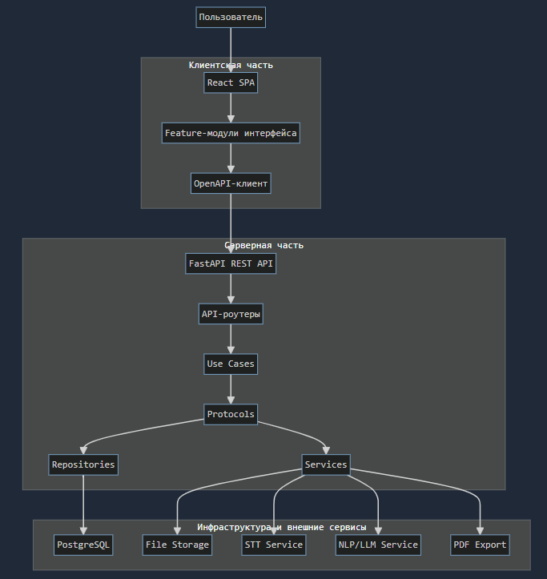
Рисунок 2. Общая архитектура
Серверная часть организована по принципам чистой и гексагональной архитектуры. В каталоге lobanov/domain находятся доменные сущности: пользователь, сессия документирования, аудиозапись, транскрипт, клинический факт, шаблон и медицинский документ. В lobanov/usecases расположены сценарии приложения, которые выражают действия пользователя и бизнес-процессы системы. Каталог lobanov/protocols содержит интерфейсы репозиториев и сервисов, а lobanov/adapters — их реализации для PostgreSQL, локального хранилища файлов, STT и NLP. HTTP-слой находится в lobanov/app и отвечает за маршруты, DTO, зависимости и создание экземпляра FastAPI-приложения.
Такое разделение соответствует паттерну Ports and Adapters. Use case-слой зависит не от конкретной базы данных или конкретного STT-провайдера, а от абстрактных протоколов. Например, сценарий транскрипции использует интерфейс сервиса распознавания речи, а конкретная реализация выбирается на уровне dependency injection. Это упрощает замену Whisper на другой STT-сервис без переписывания прикладной логики.

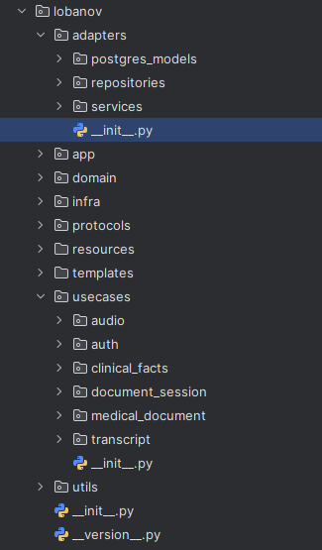
Рисунок 3. Архитектура бекенда
В проекте также используется паттерн Repository. Каждый репозиторий инкапсулирует операции доступа к конкретной группе данных: пользователям, сессиям, аудиозаписям, транскриптам, клиническим фактам, шаблонам и медицинским документам. Репозитории работают с SQLAlchemy-моделями, но возвращают доменные сущности, что отделяет бизнес-логику от деталей ORM.

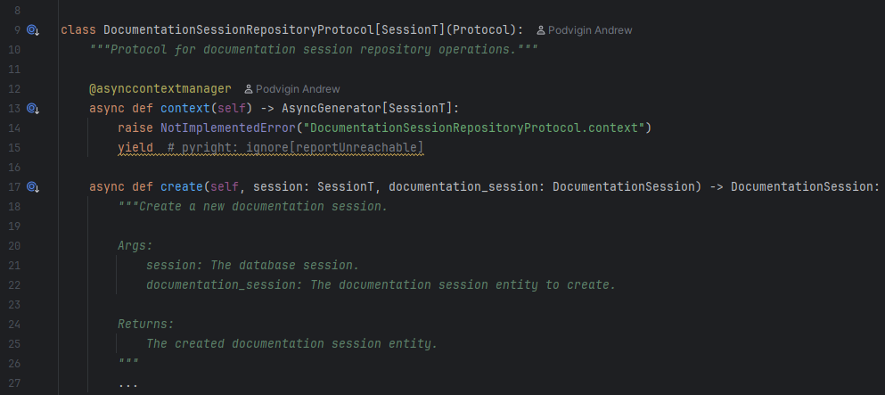
Рисунок 4. Фрагмент repository паттерна
Связывание слоёв выполняется через dependency injection с использованием библиотеки Dishka. В lobanov/app/di.py определены провайдеры инфраструктуры, репозиториев, сервисов и use case-классов. Зависимости с жизненным циклом приложения, например движок SQLAlchemy и сервисы, создаются в scope приложения, а сценарии использования - в scope запроса. Это делает зависимости явными и повышает тестируемость кода.
Отдельно можно отметить Factory-подобный механизм выбора сервиса распознавания речи. В зависимости от конфигурации приложение может использовать GigaAM, OpenRouter или Whisper. Выбор реализации выполняется в провайдере сервиса, а остальной код продолжает работать с общим протоколом SpeechRecognitionProtocol.
Клиентская часть использует feature-based организацию. Основные функциональные зоны вынесены в отдельные каталоги: auth, sessions, audio, transcription, medical-document. Маршрутизация реализована через TanStack Router, запросы к серверу - через TanStack Query и типобезопасный клиент на основе OpenAPI. Такой подход позволяет синхронизировать контракт между фронтендом и бэкендом и снижает риск ошибок при изменении API.

Проектирование структуры данных и шаблона медицинского документа
Структура данных приложения отражает последовательность пользовательского сценария. Центральной сущностью является сессия документирования, которая связывает пользователя, выбранный шаблон, загруженную аудиозапись, транскрипт, извлечённые факты и сформированный документ. Такая модель позволяет хранить промежуточные результаты и восстанавливать состояние работы пользователя на каждом этапе.
В качестве СУБД используется PostgreSQL. Доступ к базе данных реализован через асинхронный SQLAlchemy, а управление изменениями схемы выполняется с помощью Alembic. Для идентификаторов сущностей используются UUID, что удобно для распределённой обработки и снижает вероятность конфликтов при создании записей. Для часто используемых полей, например email пользователя, идентификатора пользователя в сессиях и идентификаторов связанных сущностей, создаются индексы.
Основные таблицы базы данных:
- users хранит пользователей системы: email, хэш пароля, полное имя и признак активности.
- medical_document_templates хранит шаблоны медицинских документов: название, описание, версию и признак активности.
- template_fields хранит поля шаблонов: техническое имя, отображаемую подпись, обязательность, значение по умолчанию, настройки и порядок отображения.
- documentation_sessions связывает пользователя и шаблон, а также хранит статус прохождения процесса.
- audio_records хранит сведения об аудиофайле, прикреплённом к сессии.
- transcripts хранит текст транскрипции, язык и оценку уверенности распознавания.
- clinical_facts хранит извлечённые клинические сведения, связанные с полями шаблона и исходным фрагментом транскрипта.
- medical_documents хранит сформированный документ, его статус и связи с пользователем, сессией, шаблоном и транскриптом.
Структура базы данных нормализована: пользователи, шаблоны документов, поля шаблонов, сессии, аудиозаписи, транскрипты и клинические факты хранятся в отдельных таблицах. Это уменьшает дублирование данных и позволяет независимо развивать шаблоны документов. Например, один шаблон может содержать несколько полей, а каждая сессия использует конкретную версию шаблона. Клинические факты не смешиваются с описанием шаблона, а связываются с конкретным полем и конкретным транскриптом.
Особое значение имеет таблица clinical_facts. В ней сохраняется не только извлечённое значение, но и уверенность модели, исходный фрагмент текста, начальная и конечная позиции фрагмента в транскрипте, а также признак ручного изменения пользователем. Благодаря этому система поддерживает прослеживаемость результата: пользователь может понять, на основании какого фрагмента текста было заполнено конкретное поле документа.

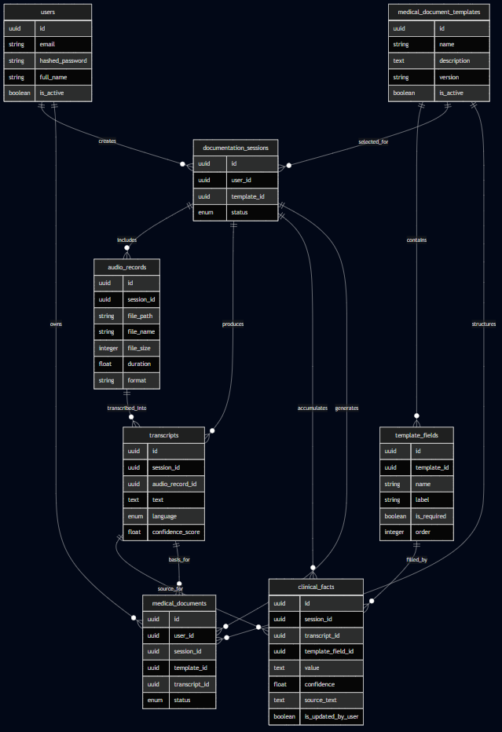
Рисунок 5. Схема таблиц в базе данных
Шаблон медицинского документа представлен как набор полей, каждое из которых имеет имя, подпись, порядок отображения и признак обязательности. Такой подход делает заполнение управляемым: NLP-модуль не генерирует произвольный текст, а сопоставляет найденные сведения с конкретными структурными элементами документа. Это соответствует требованию теоретической части о предпочтительности шаблонного заполнения перед свободной генерацией медицинской записи.

Реализация серверной части приложения
Серверная часть приложения реализована на Python 3.12 с использованием FastAPI. Этот фреймворк был выбран благодаря поддержке асинхронной обработки запросов, встроенной валидации данных через Pydantic, автоматической генерации OpenAPI-спецификации и удобной интеграции с современными инструментами разработки. Запуск приложения выполняется через Uvicorn.
API организовано по версиям и имеет префикс /api/v1. В серверной части выделены отдельные группы маршрутов: авторизация, health-check, сессии документирования, аудио, транскрипция, шаблоны и медицинские документы. Такой подход упрощает навигацию по API и позволяет развивать отдельные группы эндпоинтов независимо. Документация API формируется автоматически средствами FastAPI. В режиме разработки доступны Swagger UI по адресу /docs, ReDoc по адресу /redoc и OpenAPI-спецификация /openapi.json. Эта спецификация также используется фронтендом для генерации типизированного API-контракта, что связывает серверную и клиентскую части единой схемой.
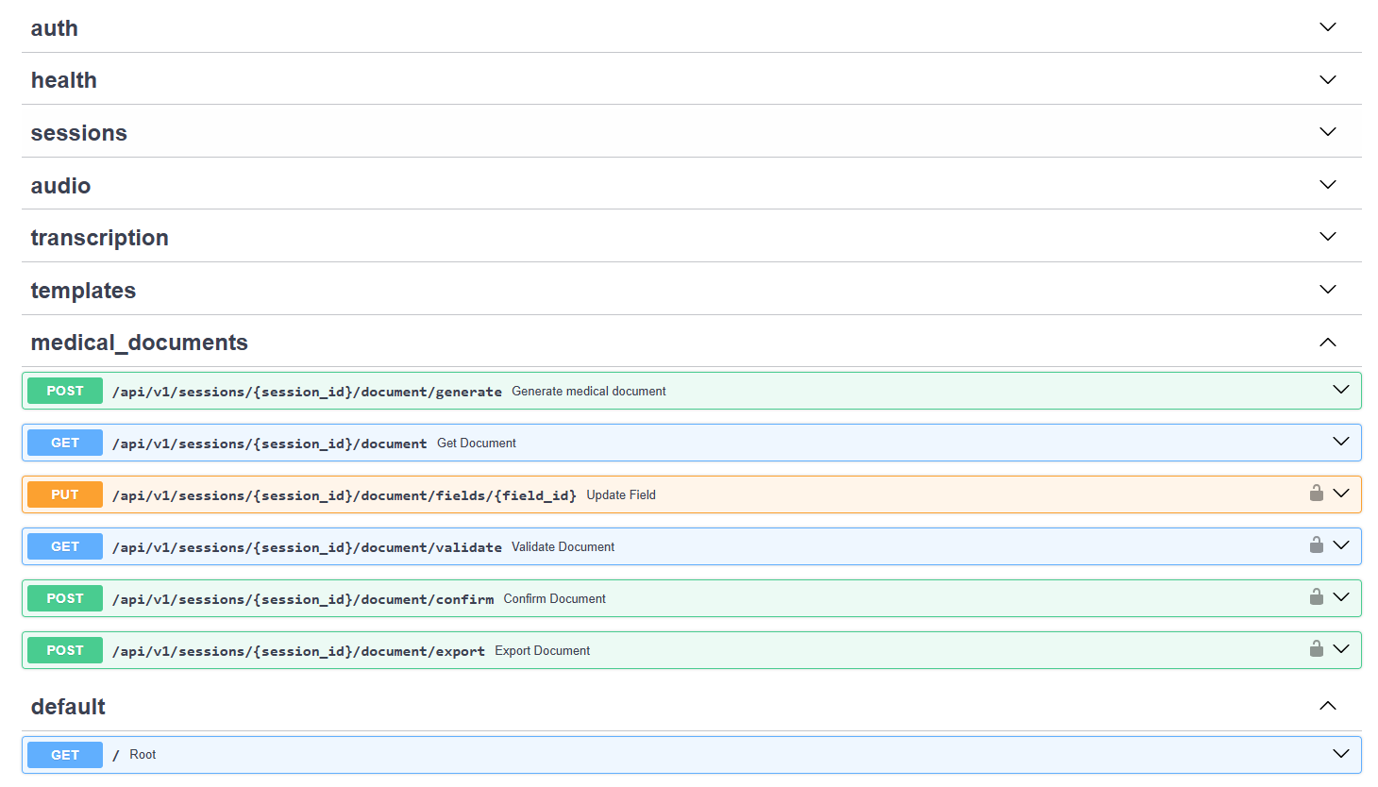
Рисунок 6. Спецификация API
Основная бизнес-логика вынесена из HTTP-обработчиков в use case-классы. Например, регистрация пользователя, вход, создание сессии, загрузка аудио, транскрипция, извлечение клинических фактов, генерация медицинского документа, обновление поля, валидация и подтверждение документа реализованы как отдельные сценарии. HTTP-обработчики принимают запрос, преобразуют параметры, вызывают нужный сценарий и возвращают DTO-ответ.
Транскрипция аудио выполняется в фоне. Эндпоинт запуска транскрипции принимает идентификатор сессии и язык, создаёт задачу и возвращает ответ со статусом 202 Accepted. Сама цепочка обработки включает распознавание речи, сохранение транскрипта, предобработку текста и извлечение клинических фактов. Это важно для пользовательского опыта: клиент не ожидает завершения длительной операции в рамках одного HTTP-запроса.
Генерация медицинского документа реализована отдельным набором эндпоинтов. Пользователь может запустить генерацию черновика, получить детали документа, обновить значение конкретного поля, выполнить валидацию обязательных полей, подтвердить документ и экспортировать его. При получении документа сервер возвращает не только значения полей, но и статусы заполнения, confidence-score и ссылки на исходный текст. Это поддерживает принцип проверяемого результата.
Обработка ошибок выполняется через исключения FastAPI HTTPException. Если пользователь передаёт некорректный UUID, возвращается ошибка 400 Bad Request; если сессия, транскрипт или документ не найдены - 404 Not Found; если операция невозможна из-за состояния сессии - 400 Bad Request; при внутренних сбоях возвращается 500 Internal Server Error. Такое разделение делает API более предсказуемым для клиентской части.
Безопасность серверной части включает хэширование паролей, выдачу JWT-токенов и проверку текущего пользователя для защищённых маршрутов. Репозитории ограничивают доступ к данным на уровне пользовательских сценариев, а клиентская часть перенаправляет неавторизованных пользователей на страницу входа.

Реализация клиентской части приложения
Клиентская часть приложения реализована как SPA на React 19 и TypeScript с использованием Vite. Такой стек позволяет быстро разрабатывать интерактивный интерфейс, разделять логику на компоненты и обеспечивать типизацию данных на стороне клиента. Для стилизации применяются Tailwind CSS и компоненты на основе Radix UI, что позволяет создавать единообразные элементы интерфейса.
Маршрутизация реализована через TanStack Router. В приложении предусмотрены страницы входа, регистрации, списка сессий, рабочего пространства конкретной сессии и настроек. Защита маршрутов разделяет публичные страницы и страницы, доступные только авторизованному пользователю.
Работа с серверными данными организована через TanStack Query. Этот инструмент управляет загрузкой, кешированием, повторной валидацией и обновлением данных после пользовательских действий. Например, после загрузки аудио или генерации документа клиент инвалидирует данные текущей сессии и получает её обновлённое состояние.
Список сессий реализован на странице SessionsListPage. Пользователь видит ранее созданные сессии, может фильтровать их по статусу и выполнять поиск. На этой же странице доступно создание новой сессии с выбором шаблона документа. Такой экран выполняет роль стартовой точки практического сценария.

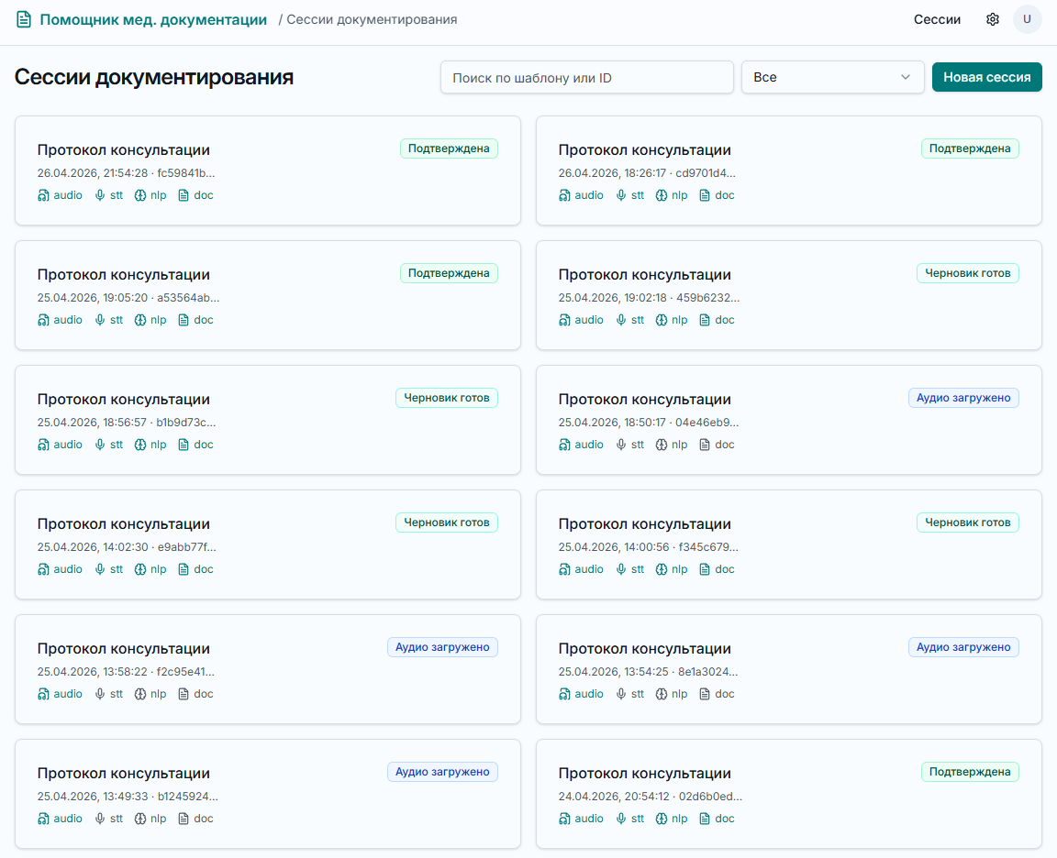
Рисунок 7. Экран сессий
Основной экран работы с документом реализован в SessionWorkspacePage. Интерфейс зависит от состояния сессии. Если аудио ещё не загружено, пользователь видит вкладки для загрузки файла или записи аудио. Если аудио загружено, но транскрипта нет, отображается этап запуска транскрипции и индикатор обработки. Если транскрипт готов, но документ ещё не создан, пользователь может запустить генерацию. После создания документа отображается редактор полей.
Редактор документа позволяет просматривать автоматически заполненные поля, изменять значения, видеть статус валидации и подтверждать итоговый документ. Если документ уже подтверждён, интерфейс переводится в режим только чтения, что предотвращает случайное изменение финальной версии.
Для локализации интерфейса используется i18next и файлы переводов ru.json и en.json. Это позволяет отделить текст интерфейса от компонентов и в дальнейшем адаптировать приложение для пользователей с разными языковыми предпочтениями.

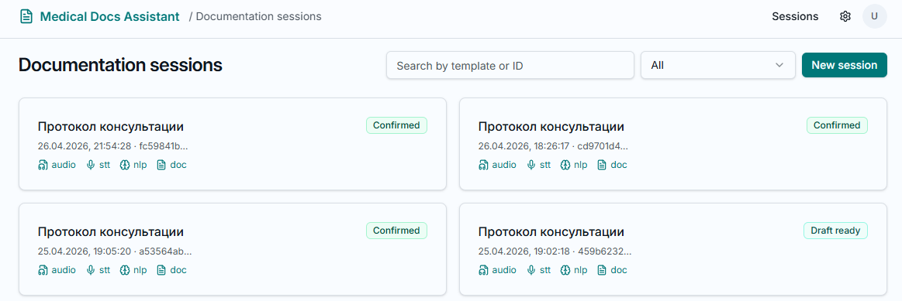
Рисунок 8. Альтернативный вид экрана на английском языке
Состояние авторизации хранится с помощью Zustand. API-клиент построен на openapi-fetch и типах, полученных из OpenAPI-спецификации. Благодаря этому фронтенд использует те же структуры запросов и ответов, которые описаны сервером, а ошибки несоответствия API выявляются на этапе разработки.

Пользовательский сценарий работы с приложением
Типовой пользовательский сценарий начинается с регистрации или входа в систему. После авторизации пользователь попадает в список сессий документирования, где может создать новую сессию или продолжить работу с существующей. При создании новой сессии выбирается шаблон медицинского документа, по которому в дальнейшем будет формироваться черновик.

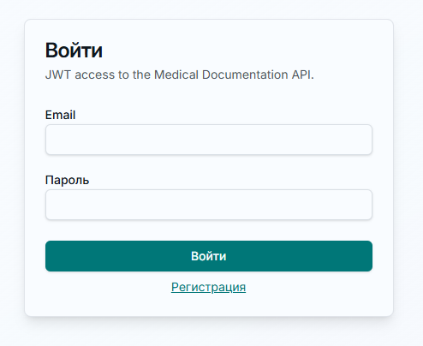
Рисунок 9. Форма авторизации

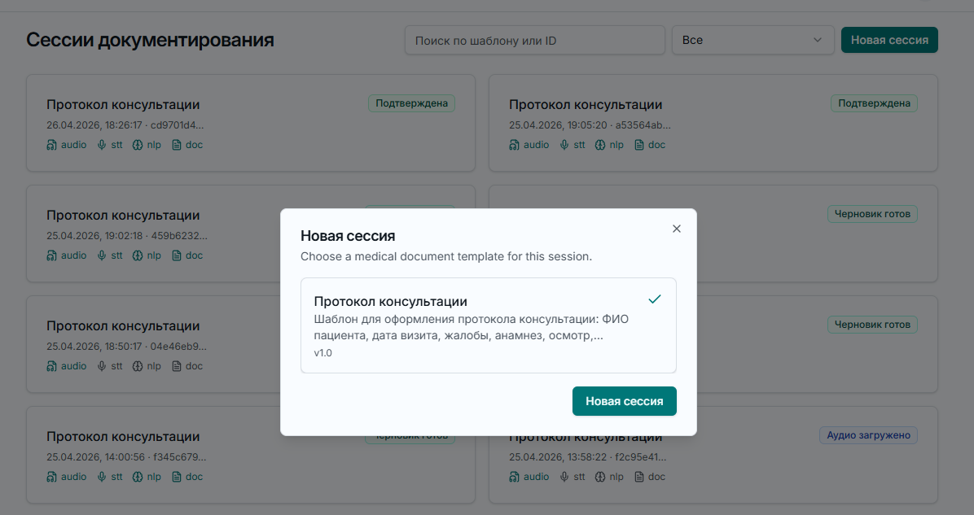
Рисунок 10. Создание сессии
После создания сессии пользователь переходит в рабочее пространство. На первом этапе он загружает аудиофайл или записывает аудио через браузер. Клиентская часть проверяет формат и размер файла, после чего отправляет его на сервер. Сервер сохраняет файл и метаданные, а статус сессии изменяется с created на audio_uploaded.
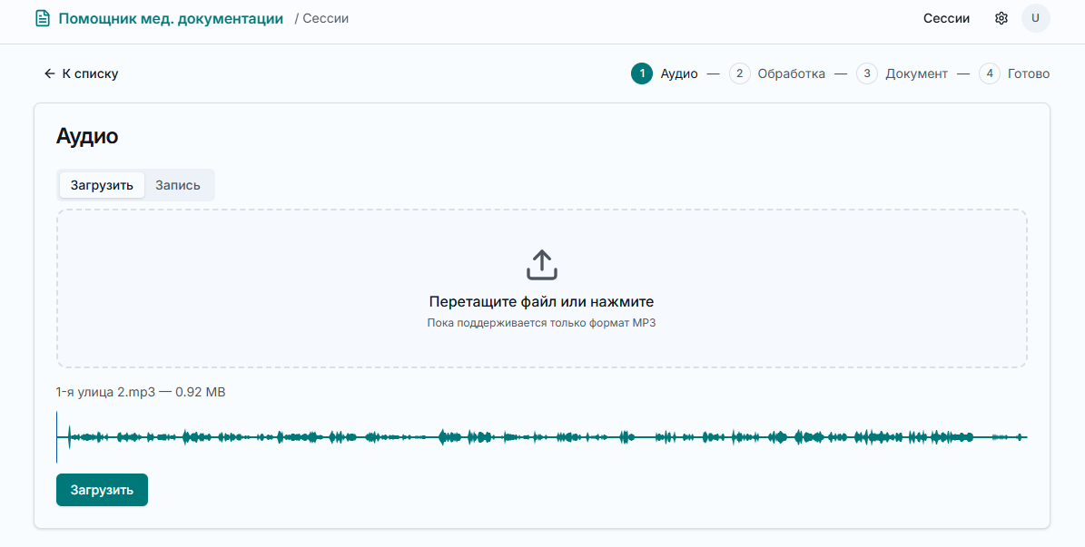
Рисунок 11. Загрузка аудио
На втором этапе пользователь запускает транскрипцию. Сервер принимает запрос и запускает фоновую задачу распознавания речи. После завершения транскрипции в базе данных появляется текстовая расшифровка аудио, а сессия переходит в следующий статус. Затем выполняется предобработка текста и извлечение клинических фактов, которые сопоставляются с полями шаблона.

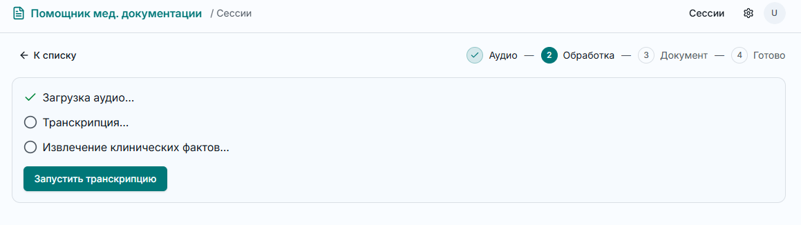
Рисунок 12. Начало STT-NLP конвейера
На третьем этапе пользователь запускает генерацию медицинского документа. Система использует выбранный шаблон, транскрипт и извлечённые клинические факты, чтобы сформировать черновик. При этом каждое значение поля сохраняет связь с исходным фрагментом текста, что позволяет пользователю проверить корректность автоматического заполнения.
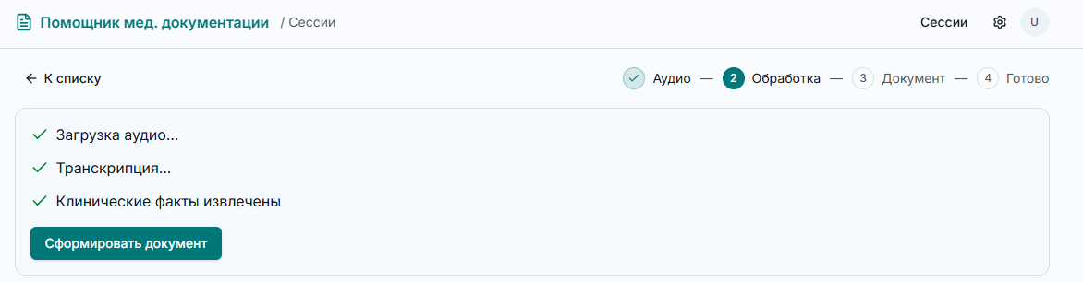
Рисунок 13. Конец конвейера
На четвёртом этапе пользователь работает с редактором документа. Он просматривает значения полей, исправляет неточности, заполняет пропущенные обязательные поля и оценивает, соответствует ли документ исходному клиническому случаю. Изменённые вручную значения помечаются как обновлённые пользователем, что позволяет отличать автоматический результат от ручной правки.

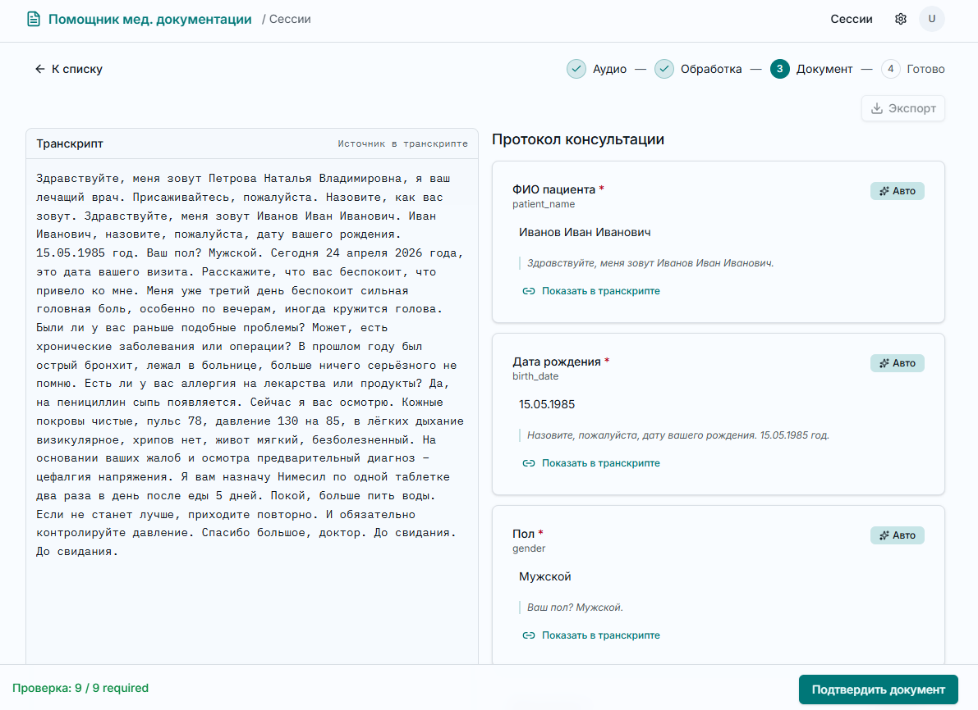
Рисунок 14. Черновик документа
На пятом этапе выполняется валидация и подтверждение документа. Если обязательные поля заполнены, пользователь подтверждает документ, и сессия переходит в финальный статус confirmed. После подтверждения документ становится доступен для просмотра и экспорта, а интерфейс блокирует редактирование.

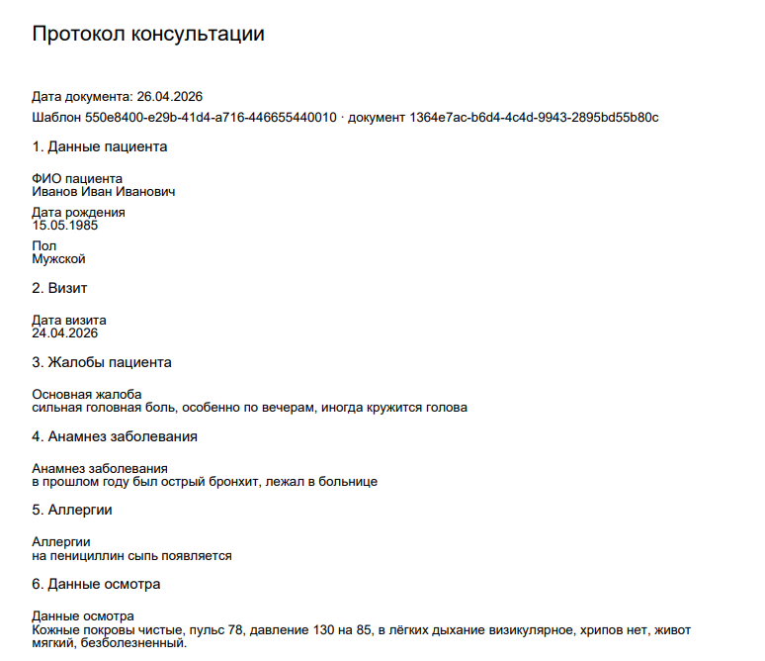
Рисунок 15. Итоговый PDF-документ после подтверждения

Таким образом, пользовательский сценарий построен как последовательный конвейер обработки данных. Каждый этап имеет понятное состояние, а пользователь сохраняет контроль над финальным результатом. Это соответствует ключевому требованию работы: приложение должно снижать трудоёмкость заполнения медицинских документов, но не исключать профессиональную проверку результата.

Глава 3. Оценка эффективности разработанного приложения и анализ результатов

Методика оценки разработанного приложения

Оценка качества автоматического заполнения медицинского документа

Оценка временной эффективности и удобства использования
3.4. Анализ сильных и слабых сторон разработанного решения

Перспективы дальнейшего развития приложения

Заключение

Список литературы
[1] Alkhalaf, M., Yu, P., Yin, M., & Deng, C. (2024). Applying generative AI with retrieval augmented generation to summarize and extract key clinical information from electronic health records. *Journal of Biomedical Informatics, 156*, 104662. https://doi.org/10.1016/j.jbi.2024.104662
[2] Clay, B., Bergman, H. I., Salim, S., Pergola, G., Shalhoub, J., & Davies, A. H. (2025). Natural language processing techniques applied to the electronic health record in clinical research and practice - an introduction to methodologies. *Computers in Biology and Medicine, 188*, 109808. https://doi.org/10.1016/j.compbiomed.2025.109808
[3] Haberle, T., Cleveland, C., Snow, G. L., Barber, C., Stookey, N., Thornock, C., ... & Ize-Ludlow, D. (2024). The impact of nuance DAX ambient listening AI documentation: a cohort study. *Journal of the American Medical Informatics Association, 31*(4), 975-979. https://doi.org/10.1093/jamia/ocae022
[4] Kernberg, A., Gold, J. A., & Mohan, V. (2024). Using ChatGPT-4 to create structured medical notes from audio recordings of physician-patient encounters: Comparative study. *Journal of Medical Internet Research, 26*, e54419. https://doi.org/10.2196/54419
[5] Liu, T.-L., Hetherington, T. C., Stephens, C., McWilliams, A., Dharod, A., Carroll, T., & Cleveland, J. A. (2024). AI-Powered clinical documentation and clinicians’ electronic health record experience: A nonrandomized clinical trial. JAMA Network Open, 7(9), e2432460. https://doi.org/10.1001/jamanetworkopen.2024.32460
[6] Shah, S. J., Devon-Sand, A., Ma, S. P., Jeong, Y., Crowell, T., Smith, M., Liang, A. S., Delahaie, C., Hsia, C., Shanafelt, T., Pfeffer, M. A., Sharp, C., Lin, S., & Garcia, P. (2025). Ambient artificial intelligence scribes: Physician burnout and perspectives on usability and documentation burden. Journal of the American Medical Informatics Association, 32(2), 375–380. https://doi.org/10.1093/jamia/ocae295
[7] Miao, J., Thongprayoon, C., Suppadungsuk, S., Garcia Valencia, O. A., & Cheungpasitporn, W. (2024). Integrating retrieval-augmented generation with large language models in nephrology: Advancing practical applications. *Medicina, 60*(3), 445. https://doi.org/10.3390/medicina60030445
[8] Ong, J. C. L., Chang, S. Y.-H., William, W., Butte, A. J., Shah, N. H., Chew, L. S. T., Liu, N., Doshi-Velez, F., Lu, W., Savulescu, J., & Ting, D. S. W. (2024). Ethical and regulatory challenges of large language models in medicine. *The Lancet Digital Health, 6*(6), e428-e432. https://doi.org/10.1016/S2589-7500(24)00061-X
[9] Olson, K. D., Meeker, D., Troup, M., Barker, T. D., Nguyen, V. H., Manders, J. B., Stults, C. D., Jones, V. G., Shah, S. D., Shah, T., & Schwamm, L. H. (2025). Use of ambient AI scribes to reduce administrative burden and professional burnout. *JAMA Network Open, 8*(10), e2534976. https://doi.org/10.1001/jamanetworkopen.2025.34976
[10] Owens, L. M., Wilda, J. J., Grifka, R., Westendorp, J., & Fletcher, J. J. (2024). Effect of ambient voice technology, natural language processing, and artificial intelligence on the patient–physician relationship: A cohort study. Applied Clinical Informatics, 15(4), 660–667. https://doi.org/10.1055/a-2337-4739
[11] Stetson, P. D., Bakken, S., Wrenn, J. O., & Siegler, E. L. (2012). Assessing electronic note quality using Physician Documentation Quality Instrument (PDQI-9). *Applied Clinical Informatics, 3*(2), 164-174. https://doi.org/10.4338/aci-2011-11-ra-0070
[12] van Buchem, M. M., Kant, I. M. J., King, L., Kazmaier, J., Steyerberg, E. W., & Bauer, M. P. (2024). Impact of a digital scribe system on clinical documentation time and quality: Usability study. JMIR AI, 3, e60020. https://doi.org/10.2196/60020
[13] Lukac, P. J., Turner, W., Vangala, S., Chin, A. T., Khalili, J., Shih, Y. T., Sarkisian, C., Cheng, E. M., Mafi, J. N. (2025). A Randomized-Clinical Trial of Two Ambient Artificial Intelligence Scribes: Measuring Documentation Efficiency and Physician Burnout. MedRxiv. https://doi.org/10.1101/2025.07.10.25331333

